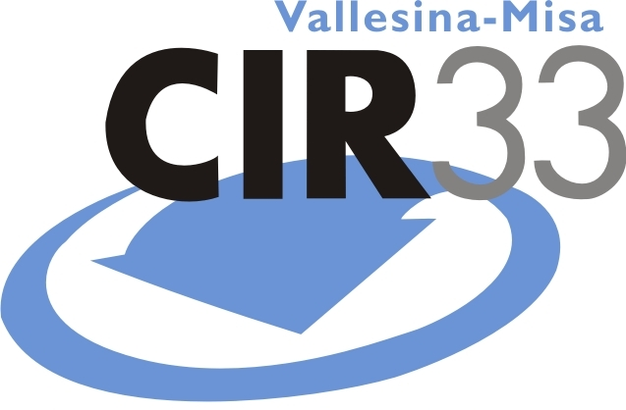
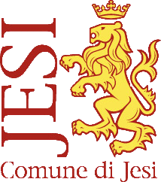
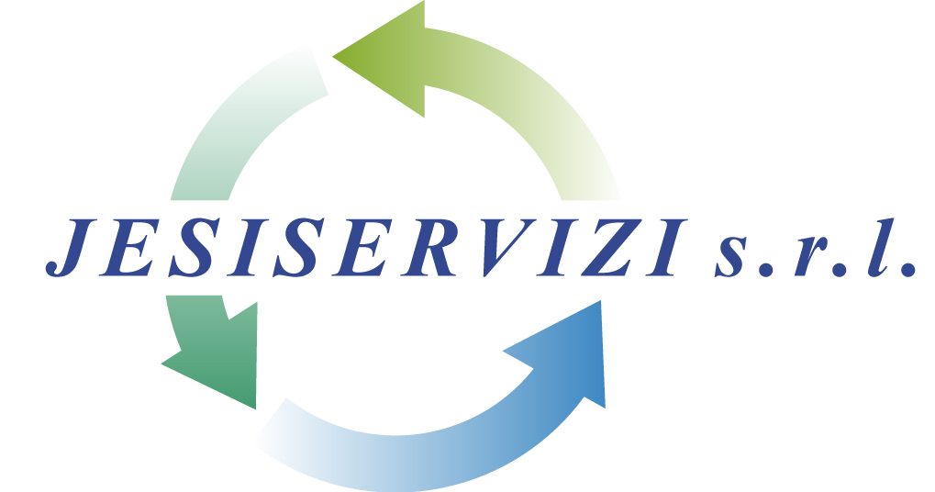

Comunicato stampa del 20.01.2012

CI STIAMO riuscendo!
Negli ultimi cinque anni il Consorzio CIR33, l’Amministrazione comunale e la società Jesiservizi hanno lavorato ad una vera e propria rivoluzione nella gestione del ciclo dei rifiuti. Molteplici sono stati, quindi, i progetti avviati per il conseguimento degli obiettivi di legge: l’introduzione della raccolta differenziata spinta ed il suo perfezionamento qualitativo, la dotazione impiantistica, la riduzione dei rifiuti, la comunicazione e l’educazione ambientale.
L’inizio del nuovo anno è il momento giusto per produrre un resoconto dei risultati conseguiti tramite le azioni prodotte e per offrire un ulteriore stimolo alla popolazione per il conseguimento di performance sempre migliori. Alcuni esempi di confronto dei risultati degli anni precedenti con quelli attuali: la raccolta differenziata è passata dal dato medio del 2006 pari al 18% al dato di dicembre 2011 del 64,69%; i rifiuti conferiti in discarica sono passati dalle 18.062 tonnellate del 2006 alle 9.162 del 2011; il materiale avviato a recupero e riciclo dalle 3.870 tonnellate del 2006 alle 11.309 del 2011; la raccolta degli oli vegetali esausti è aumentata incredibilmente, passando dai 1.160 kg del 2009 ai 17.655 del 2011.

PERSONAGGI IN CERCA D'AUTORE, il progetto del CIR33 per le scuole primarie nell'anno scolastico 2011-2012
Al di là di ogni previsione il successo della proposta, che può vantare le adesioni di 37 Istituti scolastici, circa 200 classi, 350 insegnanti e 3.500 alunni

Per l’anno scolastico 2011-2012 il CIR33, in collaborazione con le Amministrazioni comunali socie, ha ideato un progetto educativo intitolato “Personaggi in cerca d’autore”. L’iniziativa è rivolta alle scuole primarie dei 33 Comuni consorziati ed intende garantire continuità agli interventi educativi proposti negli anni precedenti.
È convinzione del Consorzio che i positivi risultati ottenuti possano essere costantemente migliorati in maniera particolare attraverso la collaborazione dell’istituzione scolastica. Per stimolare la curiosità e la sensibilità dei più piccoli, il progetto educativo si articola in una serie di incontri in classe con il personale del Consorzio, che presenta 7 nuovi personaggi di fantasia legati alla raccolta differenziata, al recupero delle risorse e alle pratiche del riuso, i quali, per tutta la durata dell’iniziativa, sono i veri protagonisti della campagna.
Gli alunni hanno modo di conoscere Plasteo, un papero birichino che conosce tutti i segreti della raccolta della plastica, Orgon, agricoltore molto speciale, Vetrasia, una maestra di stile e di brillantezza, Metty, forzuto “schiaccia metalli”, Indy, un vero pasticcione alle prese con montagne di rifiuti, Cartalia, tutta natura e conservazione e Riuser, gestore della stazione ecologica e mago del riuso.
Grazie alla familiarizzazione con questi personaggi, gli alunni hanno l’opportunità di ripercorrere, in maniera divertente e coinvolgente, le regole della raccolta differenziata. La peculiarità di questa strategia risiede nel fatto che il Consorzio ha ideato uno strumento educativo basato su personaggi ispirati alle proposte creative degli alunni che hanno partecipato ai progetti promossi dal Consorzio negli anni passati. L’iniziativa è attuata anche tramite l’ausilio di strumenti didattici che rimangono a disposizione della scuola e dei singoli alunni.
In particolare, ad ogni bambino e agli insegnanti è lasciato un depliant di presentazione dell’iniziativa contenente anche una descrizione dei nuovi personaggi legati alla raccolta differenziata e alle attività di salvaguardia ambientale da essi praticate. Alle classi sono regalati anche un manifesto ed una serie di adesivi per personalizzare i contenitori della raccolta differenziata quotidianamente utilizzati in aula.
Tra le scuole aderenti, sarà infine selezionata una classe per ogni plesso, la quale sarà invitata a partecipare alla quarta edizione della manifestazione RiciclOlimpiadi.
Al di là di ogni previsione il successo della proposta, che può vantare le seguenti adesioni: 37 Istituti scolastici, circa 200 classi, 350 insegnanti e 3.500 alunni. Nella sola città di Jesi il progetto coinvolge 20 classi e 450 alunni

GUIDA ALLA RACCOLTA DIFFERENZIATA 2012
Accanto all’educazione scolastica Consorzio CIR33, Comune di Jesi e società Jesiservizi rivolgono la propria attenzione informativa all’intera popolazione. La guida alla raccolta differenziata 2012, consegnata a domicilio a tutte le utenze della città, intende fornire alle famiglie e agli operatori economici un utile strumento per praticare in maniera corretta la raccolta differenziata dei rifiuti e per usufruire al meglio dei servizi offerti. All’interno della guida è possibile trovare tutte le informazioni per selezionare correttamente i vari rifiuti, conoscere le corrette modalità di smaltimento di ingombranti, verde, RAEE, oli esausti, ecc, e il calendario della raccolta porta a porta per l’anno 2012.
L’opuscolo vuole anche essere un omaggio alla creatività dei bambini delle scuole di tutti i Comuni del CIR33 che in questi anni hanno partecipato ai progetti educativi del Consorzio. All’interno sono pubblicati manifesti, disegni e idee di alcuni delle migliaia di alunni incontrati dal CIR33, che vogliamo simbolicamente ringraziare in questo modo.

